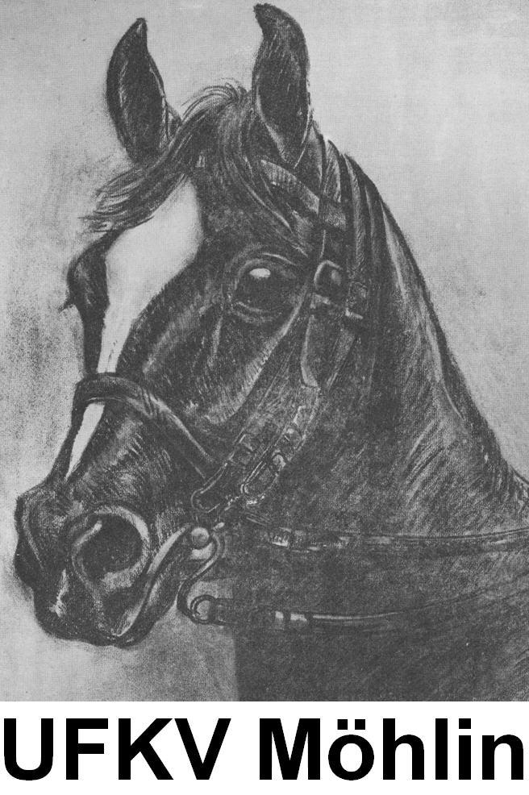

Frühling- Springkurs UFKV 2021

Ort: Reithalle oder Allwetterplatz Burstel Möhlin

Leitung: Guido Balsiger

Datum: jeweils Mittwoch, ab 7. April 2021 / 8 x
ab 18.00 Uhr
Voraussetzung: Reiterbrevet sowie korrekte Reitbekleidung (Stiefel oder Chaps)

Kosten: Fr. 240.- für Aktiv-, Frei- und Ehrenmitglieder
Fr. 320.- für Passiv- und Nichtmitglieder
einbezahlen auf Kto: 40-23969-8 UFKV Möhlin*
Vermerk: Springkurs

Anmelden: bis 21. März 2021
an: Simon Boss, Rifugio, 4323 Wallbach

*Kursgeld muss bei Anmeldeschluss zwingend einbezahlt sein, ansonsten wird eine Bearbeitungsgebühr von 10 Franken erhoben.

Nach Beginn des Kurses wird das Kursgeld nicht zurückerstattet, auch nicht bei Unfall oder Krankheit des Reiters / Pferdes.

Pro Gruppe max. 5 Reiter. Gruppeneinteilung nach Ausbildungsstand des Pferdes/Reiters. Bei zu vielen Anmeldungen nur ein Pferd pro ReiterIn. Mitglieder des UFKVs haben Vorrang bei der Einteilung.

Wichtig! Bitte unter Bemerkungen angeben, ab wann ihr reiten könnt.

Bitte in Blockschrift und leserlich ausfüllen!!!
Anmeldung (nur mit Quittungsbeleg gültig) !!! bis 21. März 2021!!! SK

Name: . . . . . . . . . . . . . . . . . . . . . . . . . . . . . . . . . . . . . . . . . . . . . . .

Adresse/PLZ/Ort: . . . . . . . . . . . . . . . . . . . . . . . . . . . . . . . . . . . . . . . . . . . . . . .

E-Mail: . . . . . . . . . . . . . . . . . . . . . . . . . . . . . . . .

Tel: . . . . . . . . . . . . . . . . . Fax: . . . . . . . . . . . . . . . . Natel: . . . . .. . . . . . . . . . . . .

Pferd: . . . . . . . . . . . . . . . . . . . . . . . . . . . / . . . . / . . . . / . . . .

Bemerkung: . . . . . . . . . . . . . . . . . . . . . . . . . . . . . . . . . . . . . . . . . . . . . . . . . . . .

Ort/ Datum: . . . . . . . . . . . . . . . . . Unterschrift: . . . . . . . . . . . . . . . . . . . .

Wer hat Zeit und Lust im Kurs zu helfen?
Kann als Arbeitsstunden angerechnet werden.

